* **CloudWatch**
  + Là service để monitor, lưu, quản lý các metric real-time, trên AWS resource & Application run trên AWS
  + Các service hay dùng

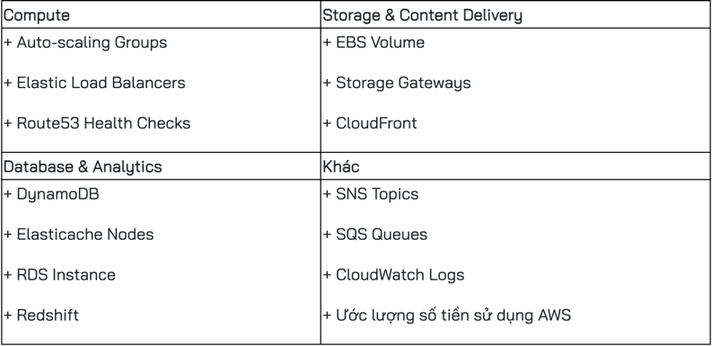

*List các service*

[*https://docs.aws.amazon.com/AmazonCloudWatch/latest/monitoring/aws-services-cloudwatch-metrics.html*](https://docs.aws.amazon.com/AmazonCloudWatch/latest/monitoring/aws-services-cloudwatch-metrics.html)

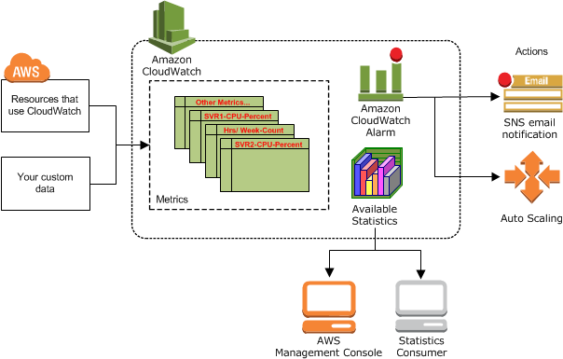

* + Price

<https://aws.amazon.com/cloudwatch/pricing/>

* **Các thành phần**
  + **Metric**
    - Là 1 thuộc tính được monitor

Là 1 tập hợp datapoint theo thời gian được lưu lại

VD: CPU trong EC2 đã sử dụng

* + - Có thể tạo metric cho stream data

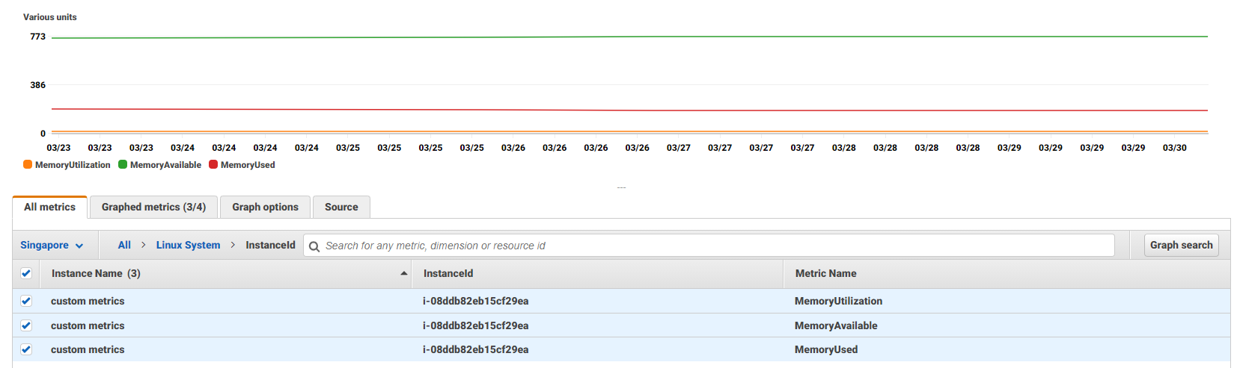

* + - Đặc điểm
      * Chỉ tồn tại trong 1 region
      * Không thể delete, tự expired sau 15 month nếu không có data đẩy vào
    - Các thuộc tính trong 1 metric:
      * Name
      * Namespace
        + Là 1 container của metric (tên service) giúp phân tách metric của các service, application khác nhau
        + Các service có sẵn được tạo theo form AWS/service

VD: AWS/EC2

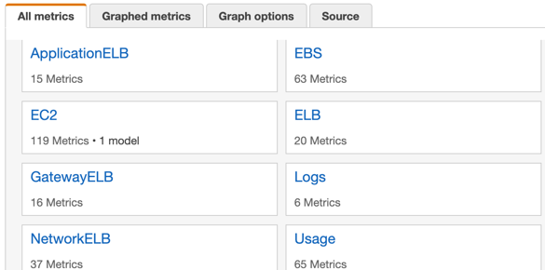

*List các service:* [*https://docs.aws.amazon.com/AmazonCloudWatch/latest/monitoring/aws-services-cloudwatch-metrics.html*](https://docs.aws.amazon.com/AmazonCloudWatch/latest/monitoring/aws-services-cloudwatch-metrics.html)

* + - * Data points
        + Là các điểm dữ liệu được AWS ghi lại
        + Mỗi data point gồm time stamp và unit - đơn vị đo (có thể theo Bytes, Seconds, Count, %)

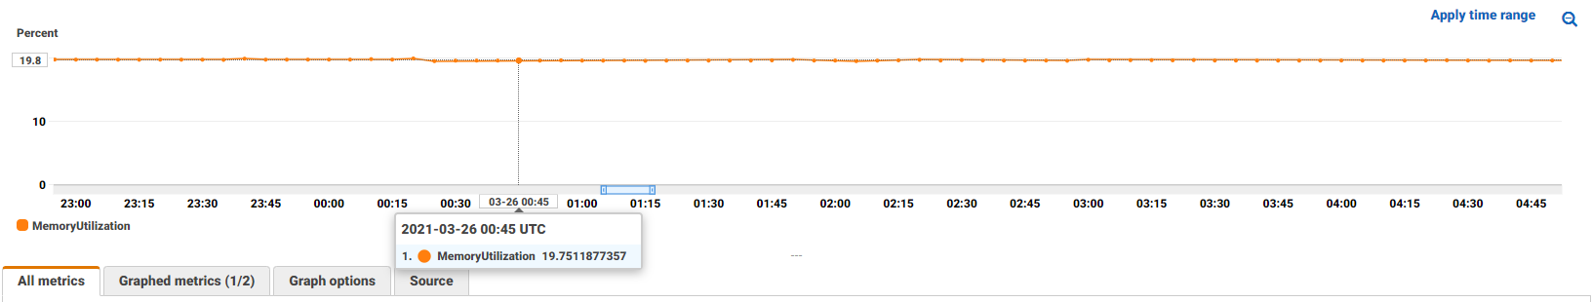

* + - * 1 hoặc nhiều dimension
        + Là 1 cặp key-value, mô tả các đặc điểm của metric

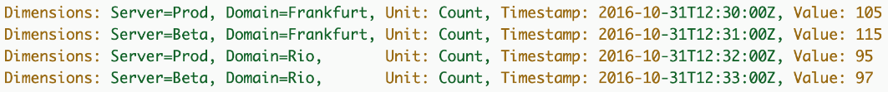

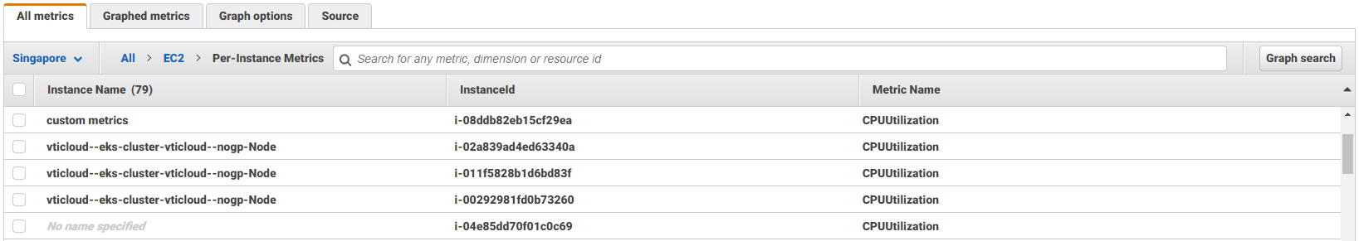

*instanceId/instancevalue (key/value)*

* + - * Statistic
        + Tổng hợp thời gian theo 1 khoảng thời gian (period)
        + Statistic options: average, minimum. Maximum, sum, p99, p95…

p95 là Percentile: có 95% giá trị nhỏ hơn value đang xét và 5% giá trị lớn hơn

* + - * + List thuộc tính: <https://docs.aws.amazon.com/AmazonCloudWatch/latest/monitoring/Statistics-definitions.html>
        + Period options: 1s, 5s, 10s, 1 minutes, … 1 day

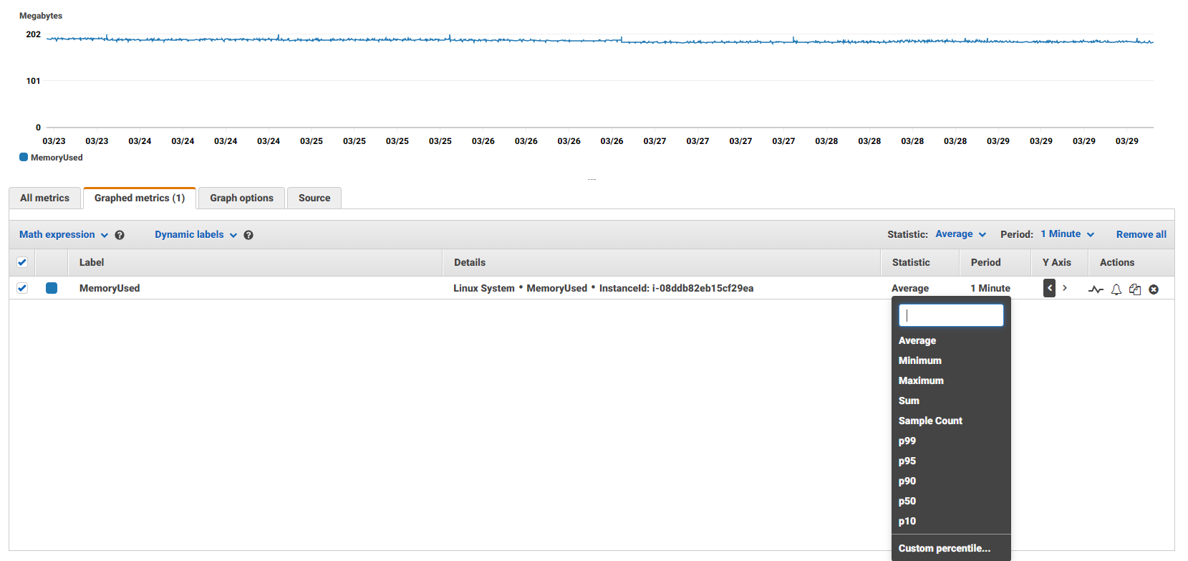

* + - * Resolution

Có 2 loại

* + - * + Standard resolution

Data lưu theo phút

Các AWS service sử dụng loại này

* + - * + High resolution

Data lưu theo giây

VD:

* + - * + less than 60s, the data is retained for 3 hours
        + more than 60s,the data is retained for 15 days
        + more than 300s, the data is retained for 63 days
        + more than 3600s, the data is retained for 455 days
    - Có 2 loại
      * Metric do AWS service cung cấp (VD: EC2 instance, EBS, ..)
        + free

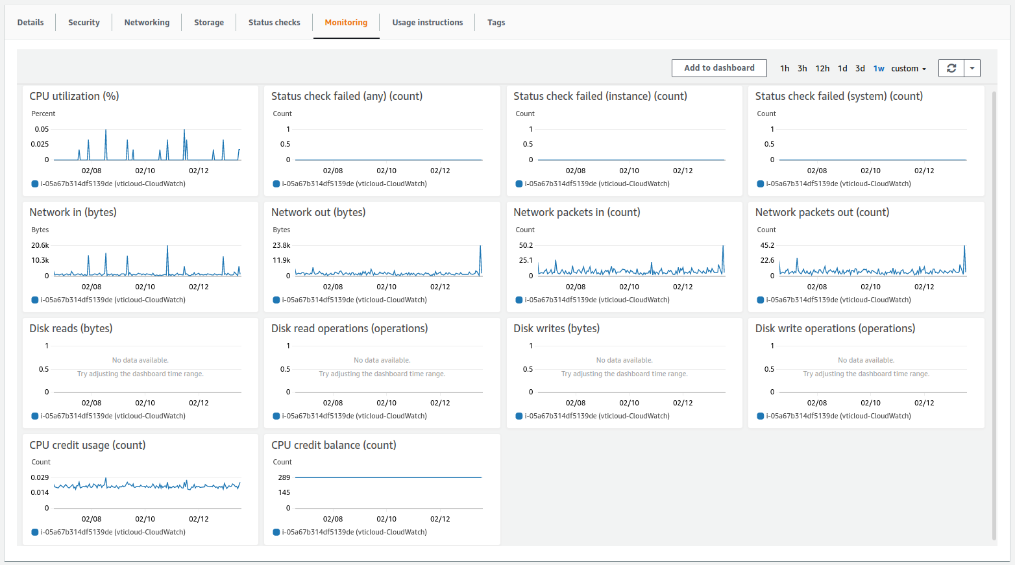

*EC2 instance có thể đo các thông số liên quan tới Ram, CPU, Volume, Traffic, Status, …*

* + - * Custom metric
        + mất tiền
        + user tự định nghĩa và push vào CloudWatch
    - Cross-account cross-Region
      * Có thể xem các metric ở các region, accoutn khác
  + **Alarm**
    - User có thể đặt giới hạn (threashold) cho metric để kích hoạt 1 action

Khi state của alarm thay đổi thì sẽ gọi action

* + - Thường sử dụng để phát hiện các bất thường trong hệ thống
    - Đặc điểm
      * Có thể kết hợp lại với nhau
      * Dành cho 1 metric
    - Bao gồm các thành phần:
      * Metric
        + Chọn 1 Metric và các thông số liên quan như: Statistic, Period

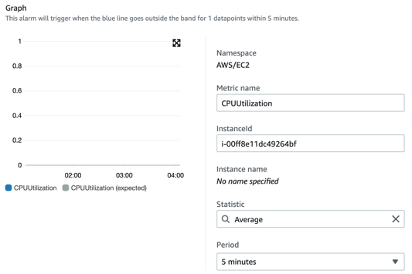

* + - * Condition
        + Threshold

Có 2 loại

static

Sử dụng 1 value cụ thể là threashol

anomaly detection

Dựa trên các threshold bất thường

VD: hơn 2 lần phát hiện ra value CPU lớn bất thường thì kích hoạt action

Đi kèm là những điều kiện >, <, >=, <= threshold

* + - * + Datapoints to alarm

Định nghĩa số datapoint trong 1 period time

* + - * + Missing data treatment

Setup khi datapoint bị thiếu



* + - * Action

Các loại

* + - * + Notification (SNS) action
        + EC2 Instance

Có thể stop, terminate, reboot, recover instance

* + - * + Auto scaling action
        + Lambda function
        + System manager action
      * State
        + INSUFFICIENT_DATA: alarm vừa start, chưa thu thập đủ thông tin
        + OK: metric vẫn nằm trong ngưỡng threashold
        + ALARM: metric nằm ngoài ngưỡng threashold
    - Cross-account cross-Region
      * Có thể xem các alert ở các region, accoutn khác
  + **Dashboard**
    - Có thể tạo nhiều dashboard
    - Có thể hiển thị được các resource trên nhiều region & account khác nhau
    - Có thể config
      * widget
        + Là 1 metric, 1 chart
        + Có 2 loại: metric hoặc log
        + Có thể hiển thị theo các loại graph khác nhau
      * Thời gian refresh
      * Period
      * Live data
    - Có thể Share dashboard

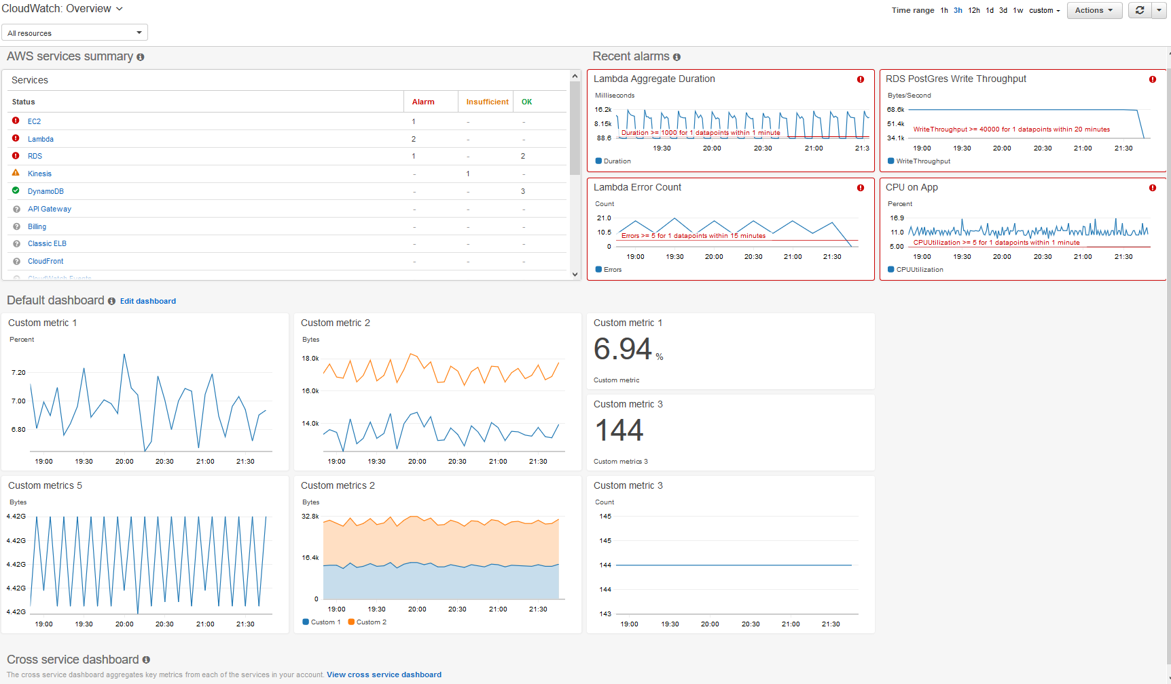

* **Config**
  + Metric

<https://docs.aws.amazon.com/AmazonCloudWatch/latest/monitoring/working_with_metrics.html>

Custom metric

<https://vticloud.io/amazon-cloudwatch-custom-metrics/>

* + Alarm

<https://docs.aws.amazon.com/AmazonCloudWatch/latest/monitoring/AlarmThatSendsEmail.html>

* + Dashboard

<https://docs.aws.amazon.com/AmazonCloudWatch/latest/monitoring/CloudWatch_Dashboards.html>

* TODO

<https://docs.aws.amazon.com/AmazonCloudWatch/latest/monitoring/CloudWatch_Synthetics_Canaries.html>

5 phút CloudWatch sẽ collect metric 1 lần

Loại detail sẽ 1p 1 lần

Có thể cảnh báo metric nếu dùng quá

* **Reference**

<https://docs.aws.amazon.com/AmazonCloudWatch/latest/monitoring/WhatIsCloudWatch.html>